一．《工程伦理》课程学生收获——任课教师：肖平
工程伦理课程强调实践，课程有一个服务社会的学习环节。同学们通过观察发现身边的问题，学习小组一起调研证实并评估解决问题的意义和可行性。小组同学要靠自己的力量在课程时间内提出解决方案并实施完成。
这个环节对学生的社会关怀和社会责任感培养都有积极意义，在服务社会的过程中学生各种能力的提高也是显见的。学生评价说：“这是一门较为抽象（地）课程，我从该课程中收获的不是知识，但是却有比知识更重要的人文情怀和对不同事物的另类思考准则”。另一位同学说：“使我感触最深的无疑为以人为本。以人为本顾名思义就是我们在工程建设中要始终将人放在首要位置。因为我们所建设的工程本来就是为人服务的。开始的我并不清楚这个概念，也不懂得它在我们生活中随处可见。我们每次到教学楼停车时都需要上下坡，这个坡并不平坦。开始我认为这个设计又问题，但是有一天我在QQ上看到一段视频，人们的一段平坦的斜坡纷纷滑倒。”该学习小组选择了自行车坡道安放的服务项目，该同学说以人为本就是默默的为我们服务。

二．与毕业实习相结合的《工程伦理学》教学设计——任课教师：郭永春
《工程伦理学》课程教学计划
讲次 | 主要内容 | 目的/意义 | 教学形式 | 参考书目 | 参考视频 | 作业要求
1 | 工程的含义 | 工程之真 | 讨论 | 工程伦理导论 | 灵渠视频 | 绘制课程思维导图；组建QQ学习群落；通过学习管理要求；
1 | 工程师的含义 | 工程师之真 | 讨论 | 工程哲学 | 珠港澳大桥 | 绘制课程思维导图；组建QQ学习群落；通过学习管理要求；
1 | 工程的基本特征 | 工程真善美 | 讲授 | 技术的本质 |  | 绘制课程思维导图；组建QQ学习群落；通过学习管理要求；
1 | 课程的组织管理 | 组建QQ群落 | 讨论 | 思维导图 |  | 绘制课程思维导图；组建QQ学习群落；通过学习管理要求；
2 | 伦理的含义 | 伦理之真 | 讨论 | 工程伦理导论 | 青藏铁路 | 绘制课程讨论的思维导图并上传至群相册
2 | 工程伦理的含义 | 工程伦理之真 | 讨论 | 工程哲学 | 三峡工程 | 绘制课程讨论的思维导图并上传至群相册
2 | 工程伦理基本特征 | 工程伦理真善美 | 讨论 | 技术的本质 |  | 绘制课程讨论的思维导图并上传至群相册
3 | 工程技术社会贡献 | 工程之善 | 讨论 | 工程伦理导论 | 宜万铁路 | 绘制课程讨论的思维导图并上传至群相册
4 | 科技是把双刃剑 | 工程善恶 | 讨论 | 工程伦理导论 | 核事故视频 | 绘制课程讨论的思维导图并上传至群相册
 |  |  |  |  | 大桥回收 | 绘制课程讨论的思维导图并上传至群相册
5 | 科技是把双刃剑 | 工程善恶 | 讨论 | 学生介绍专业问题 | 专业问题 | 将查阅的专业资料上传至群文件
6 | 工程活动中的伦理问题 | 工程伦理之真 | 讨论 | 工程伦理导论 | 挑战者号失事 | 绘制课程讨论的思维导图并上传至群相册
 |  |  |  |  | 海面上升 | 绘制课程讨论的思维导图并上传至群相册
7 | 工程造福人类 | 工程之善 | 讨论 | 工程伦理导伦 | 头部移植 | 绘制课程讨论的思维导图并上传至群相册
 |  |  |  |  | 克隆技术 | 绘制课程讨论的思维导图并上传至群相册
8 | 工程活动伦理困境 | 工程伦理之真 | 讨论 | 工程伦理导论 | 垃圾处理 | 绘制课程讨论的思维导图并上传至群相册
9 | 工程与环境 | 工程善恶 | 讨论 | 工程伦理导论 | 难以忽视的真象 | 绘制课程讨论的思维导图并上传至群相册
 |  |  |  | 工程与环境 | 猫头鹰 | 绘制课程讨论的思维导图并上传至群相册
10 | 可持续发展 | 工程善恶 | 讨论 | 工程伦理导论 | 循环经济 | 绘制课程讨论的思维导图并上传至群相册
 |  |  |  | 工程与环境 | 火车头回收 | 绘制课程讨论的思维导图并上传至群相册
11 | 工程目标手段伦理价值分析 | 工程善恶支点 | 讨论 | 工程伦理导论 | 尼龙的产生 | 绘制课程讨论的思维导图并上传至群相册
 |  |  |  |  | 用细菌治理沙漠 | 绘制课程讨论的思维导图并上传至群相册
12 | 工程师的责任 | 工程师伦理责任 | 讨论 | 工程伦理导论 | 三门峡案例 | 绘制课程讨论的思维导图并上传至群相册
课程考核 | 课程总结 | 工程伦理课程总结 | 自学 | 工程伦理导论 | 生成工程伦理意识 | 撰写课程总结
- 工程伦理学MOOC:登陆爱课程网，注册学习《工程伦理学》（肖平）课程；
- 购买《工程伦理学》（肖平主编）（北京大学出版社）；
- 从西南交通大学图书馆登陆超星图书馆，下载阅读《工程伦理概念和案例》（美-查尔斯..哈里斯等编著）
- 按照教学计划要求阅读相关书目、观看视频、观看MOOC课，完成课程思维导图和期末课程总结。

《工程伦理学》课程总结
余沛侨
地球科学与环境工程学院
1、我对 “工程伦理”概念的理解
从简单层面来说，就是将伦理这种哲学思想考虑进入工程建设中去，从而更好的造福人类，将社会建造的更加美好。工程伦理是对道德的研究；它是对一种含义的伦理的探究。它研究什么样的行为、目标、原则和法律是获得道德辩护的。在这种含义之下，工程伦理是对决策、政策和价值的研究，在工程实践和研究中，这些决策、政策和价值在道德上是人们所期待的。
工程伦理涉及两个概念，工程与伦理一是从科学和技术的角度看工程，二是从职业和职业活动的角度看工程。第一个视角容易导致还原论，将工程作为技术的一个应用的部分，而不是作为一种有其自身特征的相对独立的社会实践行为。第二种视角又容易将工程伦理与其他职业伦理混为一谈，从而抹杀了科学技术在工程职业中的特殊地位。这种视野容易将工程伦理仅仅归结为工程师的职业伦理，而忽略了工程活动的伦理维度。
最终的这个工程伦理都要落实到人上来说，要求工程师除了达到更高的技术水准之外，还要工程建设产生的伦理问题考虑进去，这必然要求工程是业务水平的提高，和人文修养的提升。这与工程师的自身具有很大挑战。最重要的是，工程活动对社会对环境以及人类所造成的影响。工程师必须将其考虑进去，纳入自身准则，这才是工程伦理最为重要的地方。
2、我的工程伦理思想的形成过程
余沛侨（20133387）学习进化轨迹
讲次 | 课堂思维导图 | 知识内化理解内省 | 学习效果评价
第1讲 | 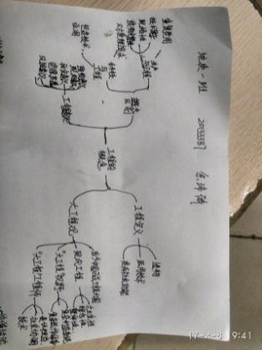 | 工程对人类社会影响巨大，是人类创造财富的基础 | 从整体上了解到了工程的概念
第2讲 | 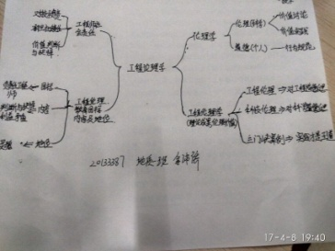 | 将伦理的概念加入到工程去抉择，对工程经行伦理判断 | 将伦理与工程联系在一起
第3讲 | 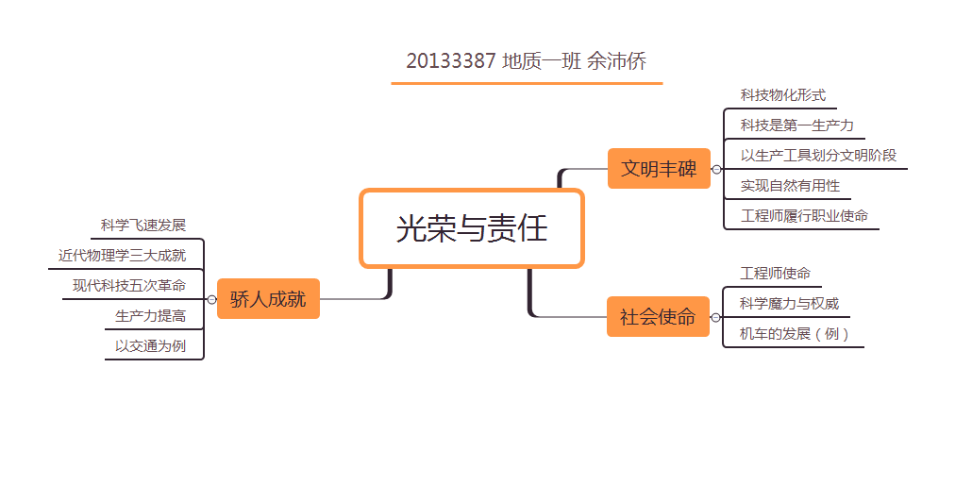 | 工程促进了人类发展，但也会对造成其他不好的影响 | 对于工程师要具有规避风险的本能
第4讲 | 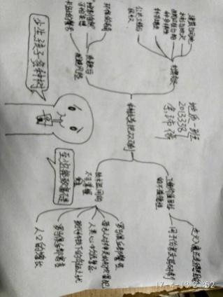 | 工程中的伦理问题涉及很多，主要针对对社会和环境造成的不良影响 | 对于工程所考虑的是工程造成的后果
第5讲 | 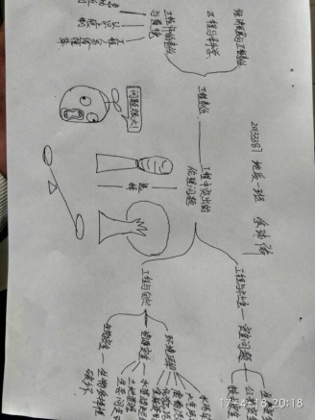 | 工程建设中还有很多突出伦理问题 | 伦理判断还未形成系统
第6讲 | 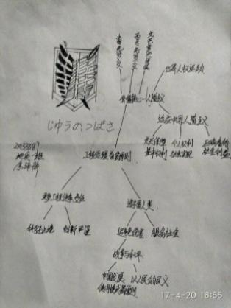 | 工程伦理原则为造福人类，这是价值核心所在 | 工程师是应担负起更多使命
第7讲 | 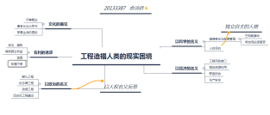 | 工程造福人类因为文化，科学，人本身的欲望等，导致出现困境 | 工程师要以人权进行反思
第8讲 | 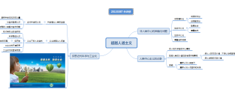 | 对工程伦理的讨论是超越人道主义 | 工程伦理建设需要加入自然、环境等因素
第9讲 | 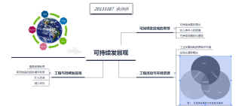 | 在工程伦理学习中要加入可持续发展思想 | 对工程建设要考虑到对环境的影响
第10讲 | 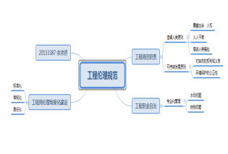 | 工程伦理规范涉及工程师的责任、职业制度的建设 | 工程伦理规范的建设迫在眉睫
第11讲 | 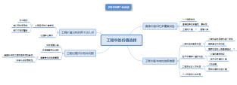 | 工程中的价值选择主要为工程目标的价值审视 | 道德选择多重复杂性，需要考虑诸多因素
第12讲 | 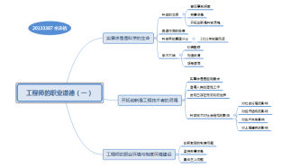 | 实事求是、开拓创新是工程职业道德 | 工程师的道德建设是十分必要的
第13讲 | 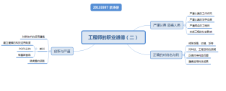 | 工程师需要严谨、正确的价值观 | 工程师的道德提升十分必要
第14讲 | 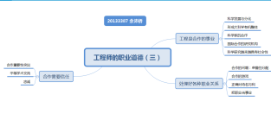 | 工程是需要具有合作精神 | 工程师处理好各种关系
3、地质工程中伦理问题的思考
- 地质工程的社会贡献
地质工程是以自然科学和地球科学为理论基础，以地质调查、矿产资源的普查与勘探、重大工程的地质结构与地质背景涉及的工程问题为主要对象，以地质学、地球物理和地球化学技术、数学地质方法、遥感技术、测试技术、计算机技术等为手段，为国民经济建设服务的先导性工程领域。国民经济建设中的重大地质问题、所需各类矿产资源、水资源与环境问题等是社会稳定持续发展的条件和基础。地质工程领域正是为此目的而进行科学研究、工程实施和人才培养。地质工程领域服务范围广泛，技术手段多样化，从空中、地面、地下、陆地到海洋，各种方法技术相互配合，交叉渗透，已形成科学合理的、立体交叉的现代化综合技术和方法。
地质工程与公路铁路建设密不可分，对交通、建筑、采矿等领域建设具有重大影响，地质工程能更好的了解人类工程活动与地质环境的制约问题，从而可以从中更好的协调人与自然的关系。地质工程在工程建设中的作用相当突出，它是工程建设的经济基础，决定着工程的建设的安全性及稳定性。它可以查明场区存在的工程地质问题，调查地质环境对工程、对人类社会生活的影响，对人类的环境有一个整体认识。
- 地质工程的双刃剑特征
任何事物都有两面性，地质工程也不例外，工程建设势必要对环境、人类造成影响。工程是科技的产物，科学技术是历史发展的火车头，这是马克思主义的基本观点。科学是一般生产力，技术是现实生产力；科学是人们认识客观世界的武器，技术是人们改造客观世界的手段；科学主要是认识世界，技术主要是改造世界。科学技术是人类文明的原动力。它创造了巨大的物质财富，推动着社会不断地向前发展，但同时也暴露出越来越大的负面影响。没有科学理论的指导,技术就不能脱颖而出。然而科学技术是把双刃剑,是一种客观事实。
地质工程一方面对造福人类作出了很大的贡献，调查勘测区域工程地质条件，查明该区域的地形地貌、地层岩性、地质构造、水文地质等工程地质条件，然后对于该地区进行地质评价，为施工建设提供依据，这是地质工程的利。但地质工程属于工程方面，工程必然要与环境等发生冲突，产生一系列的伦理问题，所以地质工程也是双刃剑。
（3）地质工程中的伦理困境
地质工程作为一门工程学科，也包含工程伦理困境。由于社会的复杂性，存在诸多问题。工程建设时，也包含很多伦理问题。首先，从科技上，对于地质工程本身来说，目前地质分析的手段不够全面，对区域工程地质条件的勘测还仅仅限于人机结合勘测，还远远未达到运用计算机，无人机等高科技直接进行勘测，还未建立整体的地质数据库，从目前来看，还处于发展阶段。而对于地质体条件的分析处理的模型还趋于简单化，并不能实际做到完全一致。而在地质工程方面的发展还需要很大的支持，所以地质现在的现实困境还是很大。
（4）对地质工程未来的期望
地质工程的发展潜力还是很大，我希望地质工程作为一门工程学科，对于工程建设与其他因素进行结合，在对地质环境、自然状况的了解的基础上，将可持续发展纳入工程建设中去，在增加对人类的贡献，而又将其他道德价值考虑其中地，研究工程系统与诸多自然系统如何实现最佳耦合的，是在认识自然环境的基础上改造自然环境，实现工程与环境的有机结合，尽可能将弊端考虑到最低。
在地质学科的发展，还是希望能更加先进的采用高科技技术手段进行勘测，将多种学科融入，进行系统化的分析，分析维度增加。研究手段更加先进，对于地质的发展更加迅速。对于未来，希望有更多的人来参与地质研究，更加重视这门学科，在提升这门学科的整体实力上，再加入伦理思维，要求地质工程师，博学、严谨、富有创造力，使地质学科发展更加完善。
（5）地质工程师的伦理责任
地质工程师是地质工程人才的重要组成，在工程建设中发挥重要作用。工程师需要拥有科学专业知识，和技术应用技巧，在人类改造物质自然界。现代的工程师需要具有这三个基本的素质，包括在知识、能力、品德三个方面。工程伦理行为是工程师作为道德主体出于一定目的进行的能动的改造特定对象的活动。其中工程师伦理行为选择是伦理行为的核心与实质部分。从工程实质来看，工程师在工程决策、工程施工、工程后果等阶段存在“利”与“弊”的抉择，经济与精神价值的抉择，国家利益与整个人类共同利益的冲突抉择、经济技术要求与人权保障的矛盾冲突等。
对于地质工程来说，要求地质工程师都需要实事求是，具有很高的道德素养，按照真实的状况进行工程地质分析，切不可对工程为了利益等作出造假、虚构等违法行为。还要求地质工程师在科学技术，知识上具有博学而宽广的知识，最后进行严谨的分析，得出严密的分析结果。
3、我对工程伦理课程的意见和建议
首先感谢学校与学院协调下开设这门工程伦理学科，解决了我们的毕业问题。其次，感谢郭老师给我们带来工程伦理学这门新鲜的学科，让我们传统工科思维中加入了伦理的概念。在工程施工中，运用了道德价值判断，不仅仅只考虑工程本身的问题，还考虑自然，人文，经济，文化等因素，使这门学科的发展更加丰富，更能对工程负责。
对于本门课程的学习体验还是非常好，第一次采用了线下自主学习，提高了我们自身能动性，在时间上非常自由，与我们准毕业生这段毕业实习时间不冲突，能很好的协调。在网上观看网络课，然后提交思维导图，最后以照片的形式发到学习群里，这种教学方式是第一次。
对于这门课程主要是对思维的提升，并不比平常的某些技术性专业课，只要把知识掌握了，就学的很好了。这门课不同，需要有很高的人文素养，对伦理、及哲学有一定的理解。这恰恰是我们缺乏的，也是我们需要提升的方面，我们需要对整个工程有一个自己的理解。所以就观看几十分钟的课程，是不能提升的这个思维方式。这需要平时的多加了解，对哲学伦理的研究，对道德修养的提升。这是一个漫长而又缓慢的过程。
感谢郭老师给我们上了这门工程伦理课，给我们开了一个引子。对于这门课所教授的工程伦理思想，需要我们在今后的生活工作中真正的把它融入自己的职业道德中，未来还是需要我们加强对这方面的学习，慢慢形成工程伦理思维。

二．2017-2018学年第一学期《工程伦理》课程学期总结（节选）——任课教师：贺妍
在教学方法上采取“小组行动”方式，以“专业为主、兼顾男女比例适当”的原则将学生分为7个学习小组，按组别进行课堂教学互动和课后作业与实践。如此基本上保证了学生在课后自学与课堂集中学习相结合的基础上能初步了解和掌握工程伦理的核心内容，并通过参与课堂教学、完成作业、游戏实验、进行课程设计和实践等环节达到“长知识、能干事、有觉悟”的教学目的。
课程特点一是学生学科专业门类丰富，有利于学生在交流互动中同时了解其他学科发展情况，便于学生多角度全方位选题和完成作业。同一小组之内有不止一个专业的学生进行交流，也便于大家相互借鉴、合作学习。二是课堂参与性与课后实践性强，学生能力提升明显。学生能配合老师的要求完成课堂讨论、报告、相互点评，课后能有效组织和实施查阅文献、开展调研、进行实践等，在学术规范、演讲表达、组织协调、团结合作、沟通交往等方面得到较为充分的锻炼，个别同学还表现出很强的综合素质，教学效果明显。三是注重课程内容全覆盖，特别针对一些关键概念和核心内容，在MOOC之外专门开展了4次辅导教学加强学生的认知和理解。对一些具有典型意义的课程内容，通过QQ群进行相关信息的交流和分享。四是课程安排张弛有度，便于学生保持学习积极性。课内教学既有互动性、实践性环节，又有课程讲解与理论辅导，还有游戏和情景教学，使学生能对课程保持较高的兴趣并自觉主动参与教学。
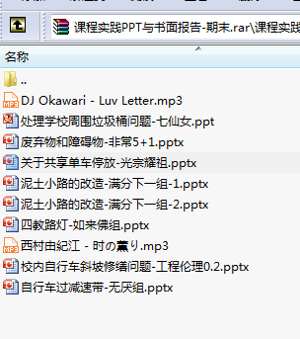

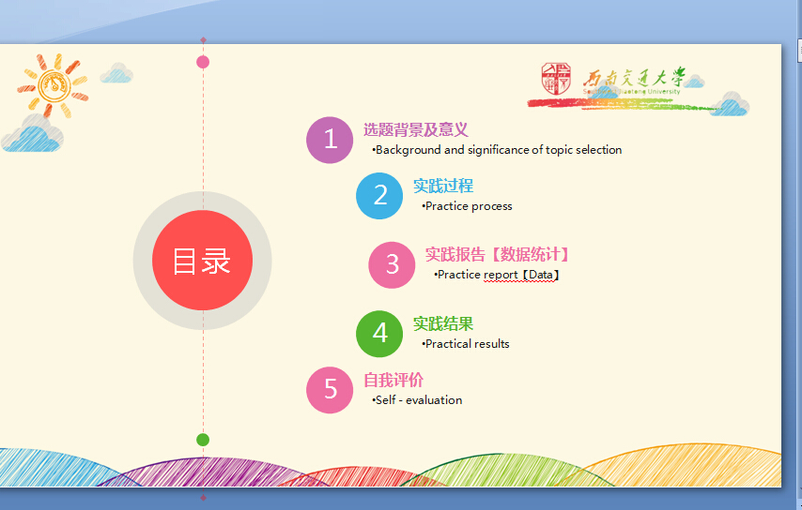

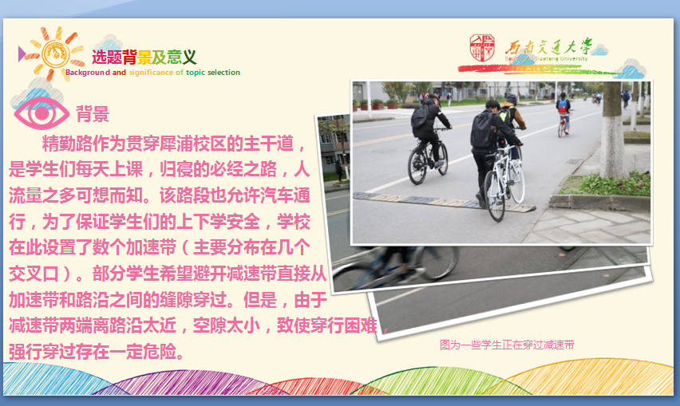

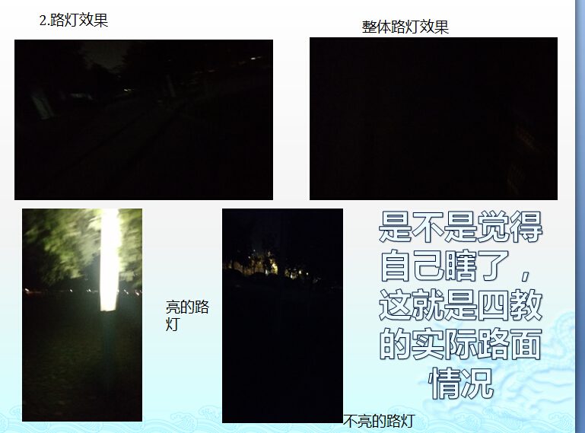
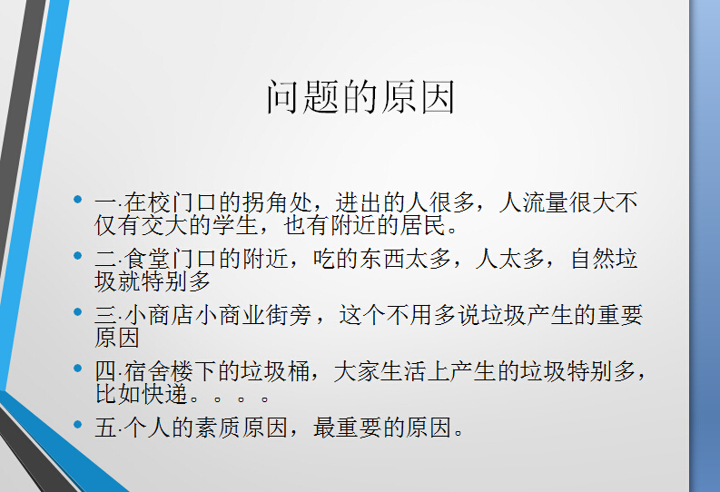

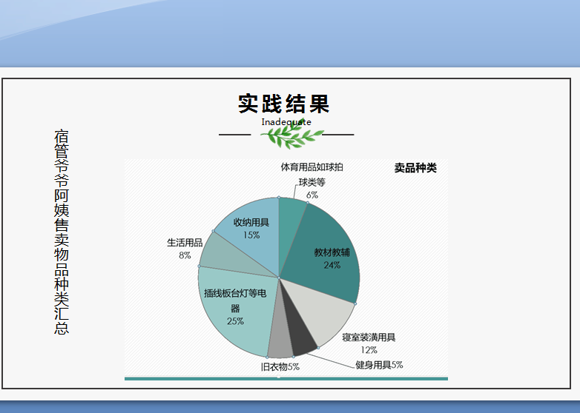

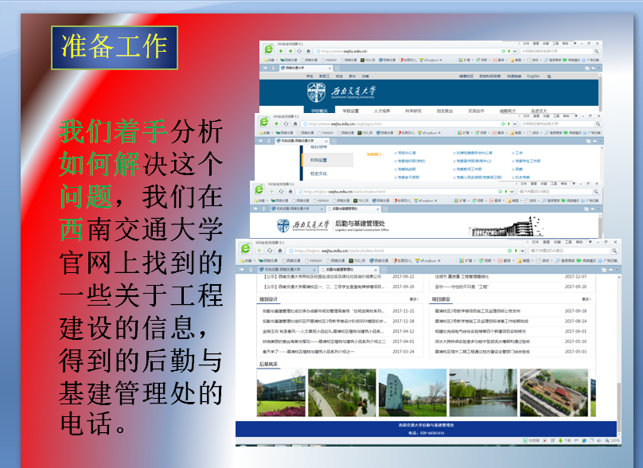

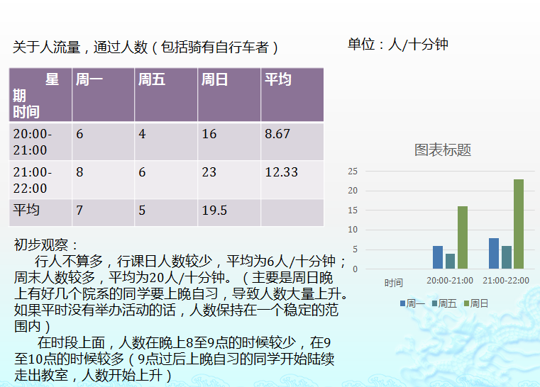

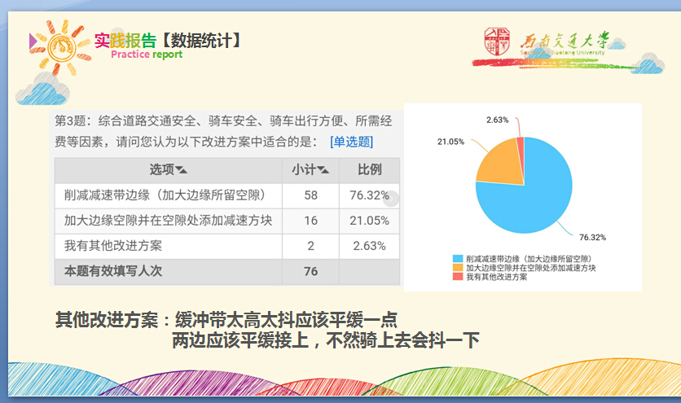
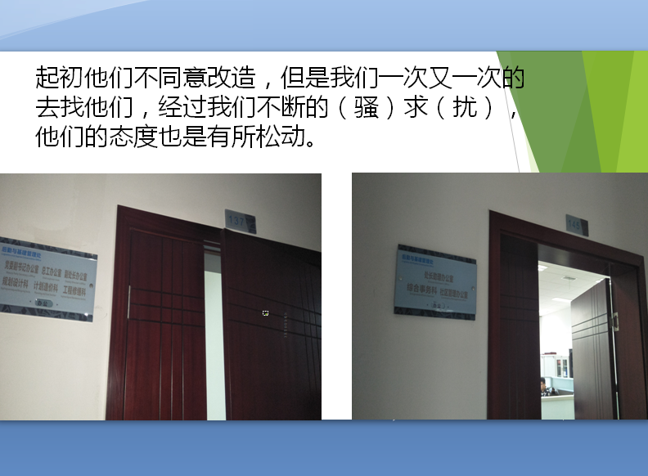
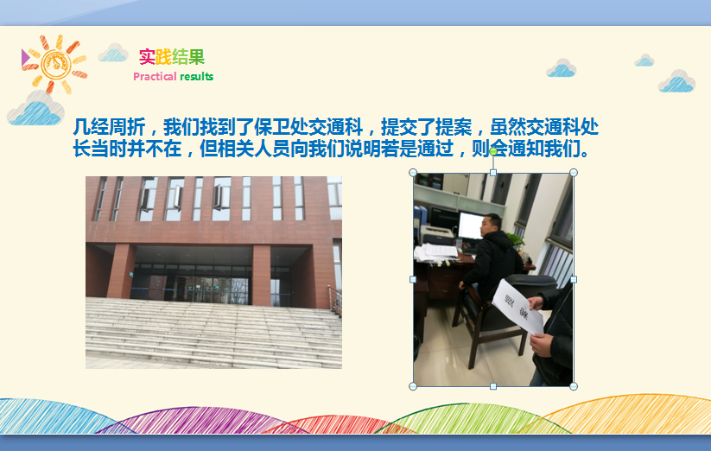

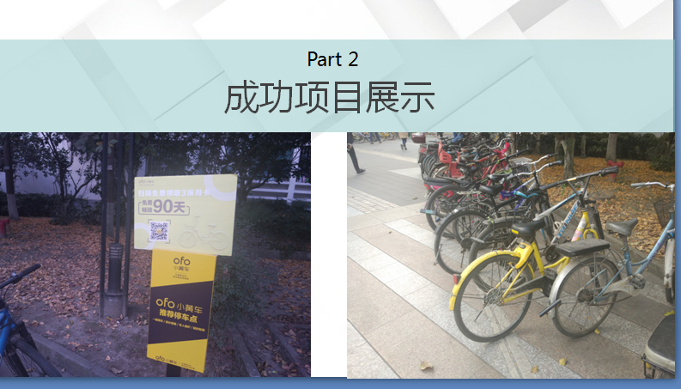

三．2017-2018学年第一学期《工程伦理》课程学期总结（节选）——任课教师：鲍洪刚
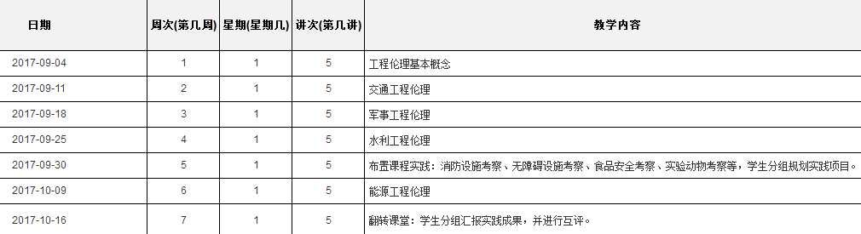
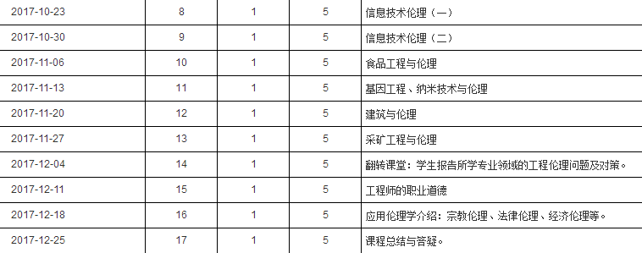
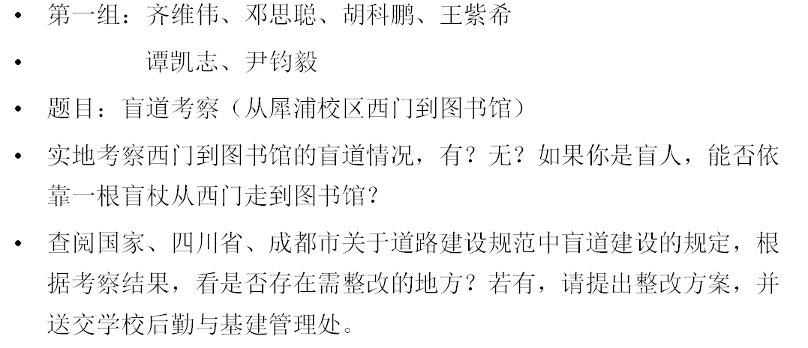

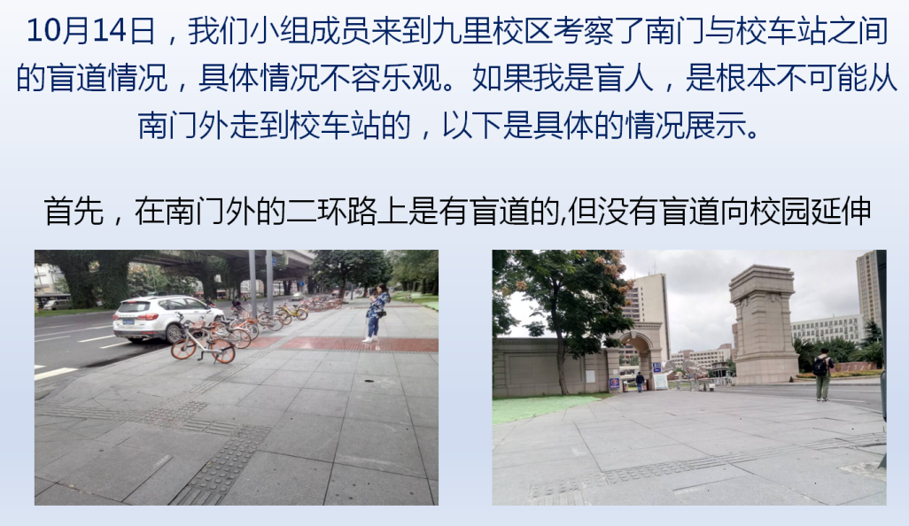
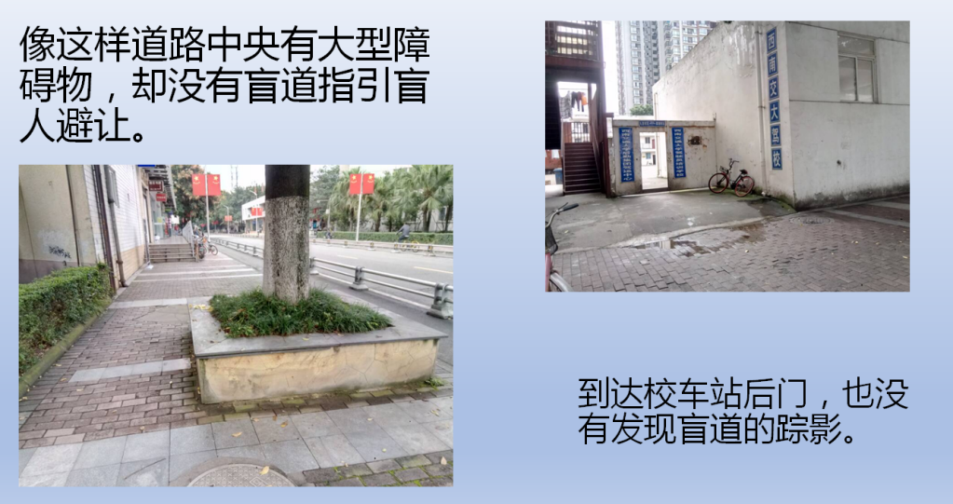
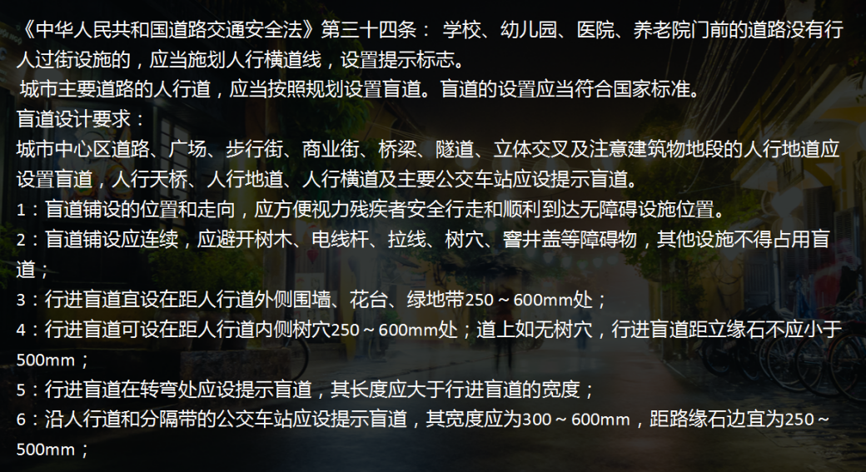

四．转变学习方式，提升工程伦理意识《工程伦理》课程学期总结——任课教师：余卉
作为一门跨学科的课程，《工程伦理》课程的主要目的是提升工程师在工程建设中的伦理意识，从而做到工程最大化的造福人类、避免风险。课程以课堂讲授与课堂讨论、课下观看MOOC课程相结合的翻转课堂形式呈现。作为课程组新晋的一名普通教师，本学期我与来自机械、土木、电气、计算机、物流等18个专业的2017年级的59名新生们共度了一个学期的美好时光。
通过一个学期的学习，同学们通过小组破冰活动、MOOC学习、团队合作完成课堂作业、课堂发、实践调研、实践报告等课程设计和活动，对工程师的伦理意识进行的学习，同时在思维、能力和知识方面有了一些非常重要的收获。
打破固有思维模式：课程通过开放性问题提问、分组游戏讨论等形式打破了新生自中学以来的“上课听讲、下课刷题”的固有学习模式。使得学生们尽快转变角色，进入大学“自主学习、勤于思考”的学习模式。许多同学在期末课程总结中都提到课程的形式打破了他们“高中的固化思维”、“只在书上见过的课堂形式终于体会到了”、“这样没有答案的问题让一个在应试教育下生活了12年的孩子茫然不知所措……”、“明白了大学自主开放学习的意义”等等。我想，不同于以往的教学方式，《工程伦理》课程通过一个学期的学习将他们的惯有的思维方式进行了一个有力的“破”。
提升综合能力：大部分高中生由于高考的压力，无论是学校还是家庭都很难有足够的时间提升他们分数以外的能力，时间长了能力的小翅膀也就缩了回去。《工程伦理》的课堂上，通过团队合作完成小组作业和最后的实践报告，整个过程中对于学生的专业自豪感、团队责任感、社会实践调查、PPT制作、公共演讲等多方面的能力都得到了锻炼和提升。同学们感触最深的是团队合作完成小组作业环节，小组成员为了调查教学楼夜晚路灯破损情况，深夜还在教学楼之间来回观察；为了了解虹桥桥面积水情况，没有等到下雨天观测只能等到晚上行人较少的时候自己提着水桶去做实验；为了获取宿舍楼供热水的情况，大家寻找宿舍管理人员来回协商解决方案等等经历给同学们留下了深刻的印象。我想，从此，“团队合作”不再是一个抽象的概念，可以勇敢大胆的写在他们大学一年级的人生简历之中，它也将成为他们人生成长中重要的一笔。
知识增长：这样一个知识爆炸的年代，知识的更新远超过记忆的速度。那么知识的学习还有必要吗？我要说，知识的学习是终生的。《工程伦理》强调的是工程师的社会责任感和规避风险意识，最终做到最大限度造福人类，最大程度降低工程风险。对于大一的同学们来说，经过一个学期的学期可能对于“工程”和“伦理”的概念依然很模糊。但“挑战者号”的爆炸，电车难题上牺牲1个人救5个人的无解命题一定让他们记忆犹新、甚至终生难忘。在未来的生活中，他们可能会对身边大大小小的事留意起来，会用负责任的充满人文关怀的态度去观察这些事情，甚至做出行动去改变一些事情。同时，严谨的科研道德精神的讲解贯穿了课堂的每一次作业的点评。相信在今后每一次大大小小的作业中，他们都还会记得余老师无数次认真的询问：“请问你这句话出处是哪？”对于一年级的同学们来，还未接触到任何专业方面的知识，但我相信，工程伦理的意识已经在他们的心中埋下了一颗种子，在不久的将来一定能够开出美丽的花朵。
课程结束的时候，我意外的在一名同学的总结中看到他由于是调剂专业的同学，因此对于专业学习有一些情绪，但在完成第一个作业查阅了相关的专业知识和文献后，对于专业产生出了专业自豪感，同时也找到了奋斗目标，因此非常感谢本课程的学习，这让我收获了作为老师的自豪和惊喜。但同时在教学中也看到了这次课程的同学们的一些不足之处：例如查找资料的能力较为欠缺，引用几乎都是来自百度百科、知乎等待。破除固有思维的同时，建立起更加主动积极的思维方式和行动力还需要时间。另外，同学们对于自我的认知还尚未完全建立，还不敢冲破现行的“规则”去达到自己的目标，所以在完成实践报告的时候只有一个组真的去找到相关部门提出建议。
我想，大学的学习方式有很多，希望《工程伦理》的学习为他们打开了一扇窗户，他们能够循着这扇窗户走更加远的道路，看到更多的风景。同时，作为未来的工程师的他们，能够开始关注工程师的道德建设和自律精神的建立。最后，感谢工程伦理教学团队的老师们和教务处的老师们一直对于课程建设的支持和帮助。2017年-2018年第一学期已经过去，但愿在《工程伦理》的课程上能够贡献一点微薄的力量为这59个孩子们创造他们进入大学以来第一段有意义的学习经历。
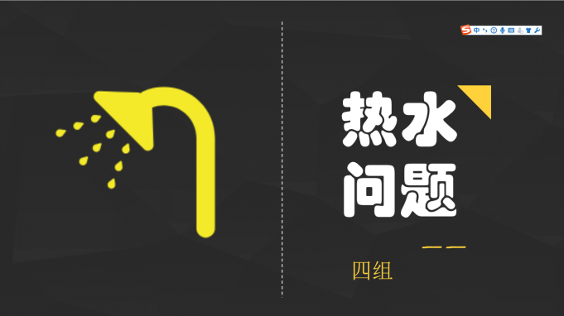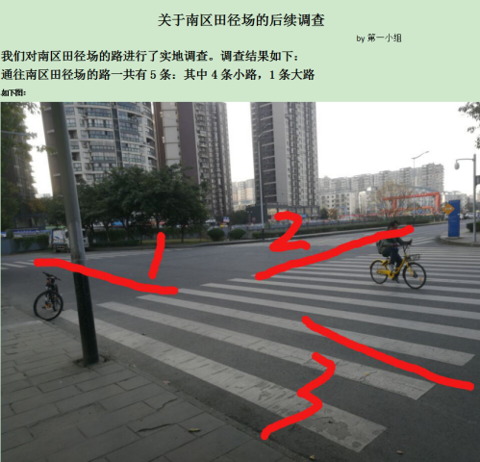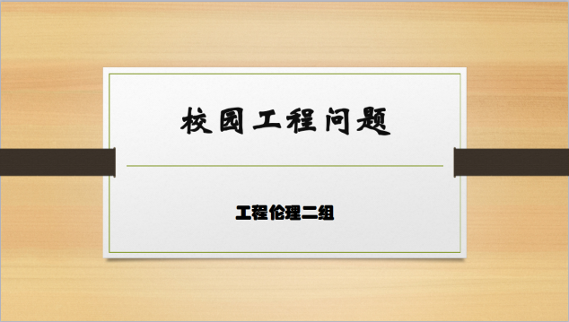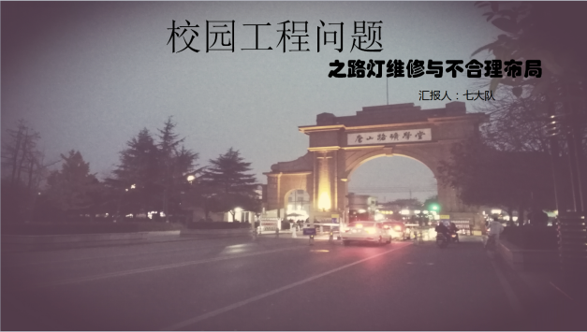

五．2017-2018学年第一学期《工程伦理》课程学期作业情况（部分）——任课教师：铁怀江
建议书
——关于北区篮球场的建议书
（一）背景
作为西南交通大学的2017级的新生，在刚来到校园的一两个月时间里，各学院热情地组织各种新生篮球赛，迎接新生的到来，篮球赛精彩纷呈，不仅团结了来自全国各地的同学，还丰富了我们的课余生活，增强了我们对学校的归属感。但同时，在多次出入北区篮球场后，我们感觉到北区篮球场的布局所带来的不便，对此，我们小组成员各自提出了自己的建议和看法，最后汇总为这篇建议书，如果有什么做得不好的地方，还请见谅！
（二）现状
北区篮球场内设有10个标准篮球场，占地约4500平米（估算，数据误差可能较大），人流量较大，但仅设有一个宽约1米的小门口。而且门口常摆放了许多自行车及学院的活动海报宣传架，在门口既少又小的基础上，又造成了一定程度的拥堵，不仅造成同学出入的不方便，而且给需要紧急疏散的时刻留下安全隐患。
据外媒本月22日报道，近日，一名身份不明男子在美国宾夕法尼亚州切斯特市篮球场开枪射击，造成至少四人在枪击中受伤。据当地警方的消息称，开枪者从距目标“距离很远”高的处进行射击
校园安全是一个备受关注的热点话题，不容忽视。
（三）建议
综合多方面考虑，我们提出如下建议：
1.在篮球场的门口划分宣传架及自行车的摆放区域，使其摆放更加整齐，不仅让门口前的路变得宽敞一些，同时能提升学校的形象。
2.为北区篮球场增置出入口
①由于篮球场的西边和北边都是交通干道，考虑到在打篮球的时候可能存在篮球掉出球场的情况，有一定的安全问题，故不提倡在西边和北边加设门口。
②在篮球场的东边是一片绿化带，但是不难发现，由于长期有同学抄近道回宿舍，绿化带的绿化区域已经几乎没有了，所以配合同学们这个需求，我们提倡在篮球场的东边加设门口。
③在平时提倡用小门口，方便同学进出，由于门口过大也存在篮球掉出球场的可能性，对交通造正干扰，会造成另种交通安全隐患。
④在紧急时刻提倡使用大门口，避免由于拥挤造成不必要的事故，例如踩踏事故。
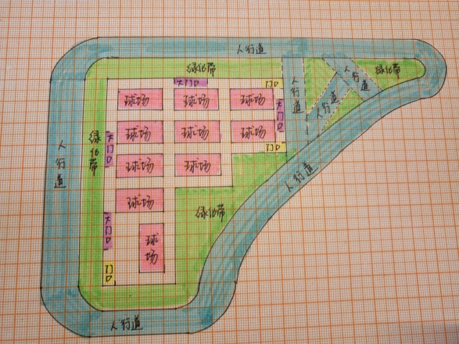
（大致设计草图如上）
小组成员：2017级-材料类-一班 宋来恩
2017级-材料类-一班 杨乐瑶
2017级-材料类-三班 伏豪
2017级-计算机类-四班 陈柳琴
2017级-环境二班 郑华文
2017级-土木三班 谭时铵
2017.11.21

